DESCRIPCIÓN E IMPLEMENTACIÓN DE LOS PROCEDIMIENTOS DEL SISTEMA.



INTRODUCCIÓN.

El documento actual aun se encuentra en proceso de elaboración, por lo cual aun puede sufrir modificaciones o cambios.
En el presente documento se pretende explicar detalladamente el funcionamiento de cada procedimiento almacenado en la base de datos del sistema de llaves del departamento de Ingeniería Industrial de la Universidad de Sonora.

Ademas de dar una extensa explicación sobre el funcionamiento de los procedimientos se pretende dar a entender la manera en que estos deben ser implementados o usados en le sistema.

Como ya sabemos, para hacer uso de los procedimientos almacenados en SQL se usa la sentencia CALL la cual es la encargada de mandar llamar al procedimiento. Los procedimientos pueden o no llevar parámetros de entrada, en los siguientes ejemplo veremos como llamar a un procedimiento con parámetros y sin parámetros.

Sintaxis de llama a procedimiento sin parámetros.

CALL nombre_procedimiento();

Sintaxis de llama a procedimiento con parámetros.

CALL nombre_procedimiento(param1, param2, …, paramN);
CONTENIDO.

Los siguientes procedimientos se encuentra en el archivo “procedimientos_admin.sql”.

Registrar llave.
EL siguiente procedimiento es el encargado de registras una llave y en caso de ser necesario hace el registro del salón correspondiente (solo en caso de que el salón no se encuentre registrado en la bd).

El procedimiento recibe como parámetros los siguientes valores.
p_codigo: Este parámetro hace referencia al código de barra de la llave.
p_numero: Este parámetro hace referencia al numero con el que las secretarias identifican las llaves.
p_area: Este parámetro hace referencia al edificio en el que esta el aula, ej. “5G”.
p_aula: Este parámetro hace referencia al numero de aula al que pertenece la llave.

En el cuerpo del procedimiento lo que se hace primeramente es verificar que exista un aula con la descripción dicha. En caso de no existir este es agregado a la base de datos.

Una vez agregado el salón o de comprobar que si exista, se procede a realizar el registro de la llave, para lo cual primeramente tenemos que consultar y guardar en una variable “@var1” el id del registro del aula. Una vez obtenido ese id procedemos a hacer el registro de la llave.

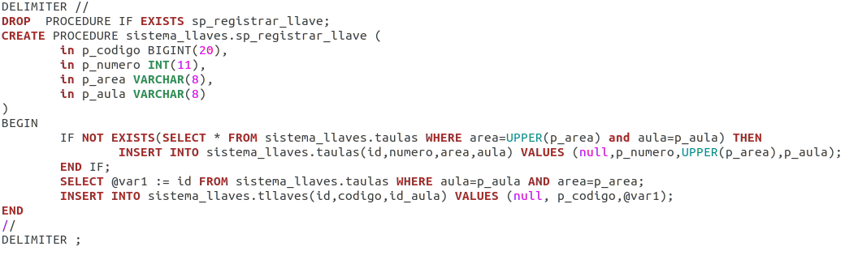

Registrar maestro.

El siguiente procedimiento es el encargado de registrar un maestro a la base de datos.

El procedimiento recibe como parámetros los siguientes valores.
p_num_emp: Este parámetro hace referencia al numero de empleado del maestro.
p_nombre: Este parámetro hace referencia al nombre completo del maestro.

En el cuerpo del procedimiento solo tenemos una acción por hacer la cual es insertar los datos en la tabla pertinente.
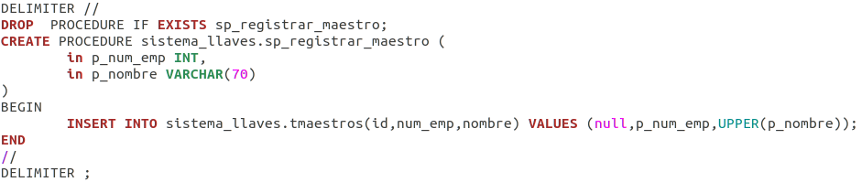

Registrar materia.

El siguiente procedimiento es el encargado de registrar una materia a la base de datos.

El procedimiento recibe como parámetro los siguientes valores.
p_nombre: Este parámetro hace referencia al nombre de la materia.
p_programa: Este parámetro hace referencia las siglas del nombre del programa al que pertenece la materia.

En el cuerpo del procedimiento solo tenemos una acción por hacer la cual es insertar los datos en la tabla pertinente.
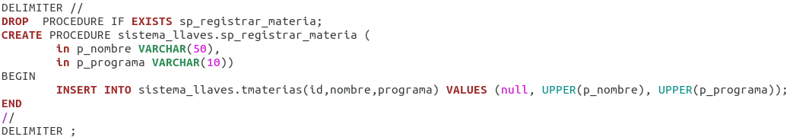

Registrar horario.

Los procedimientos mencionados anterior mente solo pueden ser ejecutados directamente desde la base de datos o deberían implementarse en un rol de usuario administrativo del sistema, ya que estos procedimientos manipulas información importante para el funcionamiento de la aplicación.

